Лабораторная работа № 2
Тема: Численное решение нелинейных уравнений
(метод хорд, метод Эйткена, метод Стеффенсона)
1) Постановка задачи:
а. Отделить корень уравнения графически: f(x) = x - ln(x - 1 + sqrt((x - 1)^2 + 1))
б. Уточнить корень уравнения с точностью ε = 10^(-5) предложенным методом и определить количество итераций
2) Необходимый теоретический материал (формулы)
а. метод хорд:
Если f''(x) < 0: x_{n+1} = a - f(a) / (f(x_{n}) - f(a)) * ( x_{n} - a)
Если f''(x) > 0: x_{n+1} = x_{n} - f(x_{n}) / (f(b) - f(x_{n})) * (b - x_{n})
б. метод Эйткена:
x₁ = φ(x₀); x₂ = φ(x₁); x_{2s} = (x₀ * x₂ - x₁) / ( x₂ - 2 * x₁ + x₀); x₃ = φ(x_{2s})
проверка: |f(x₃)| <= ε; если не выполняется, x₀ = x_{2s} и заново.
в. метод Стеффенсона:
x_{n+1} = x_{n} - (f(x_{n}))^2 / (f(x_{n}) - f(x_{n} - f(x_{n})))

3) Результаты вычисления.
Промежуток [-3, 0]:
_______________________________________________________________________________________
Метод хорд:
Корень: -1.729106375
Количество итераций: 5
Проверка: f(x) = 6.90e-06 <= 1e-05
_______________________________________________________________________________________
Метод Эйткена:
Корень: -1.729116899
Количество итераций: 2
Проверка: f(x) = -5.30e-10 <= 1e-05
_______________________________________________________________________________________
Метод Стеффенсона:
Корень: -1.729116987
Количество итераций: 2
Проверка: f(x) = -5.80e-08 <= 1e-05

4) Текст программы (смотрите второй файл). Графический материал:
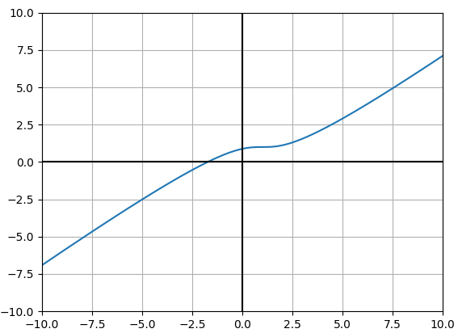
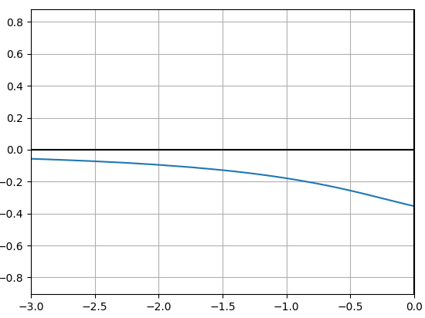
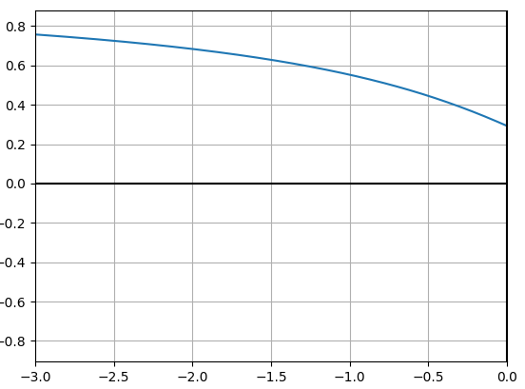
Рис. 1 — Функция f(x) Рис. 2 — f''(x) на [-3, 0] Рис. 3 — f'(x) на [-3, 0]

